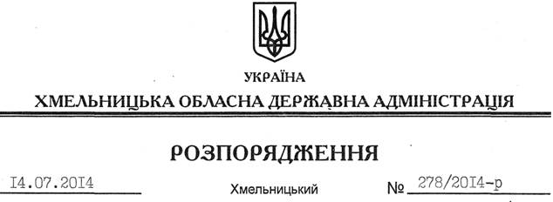

Про внесення змін до договорів оренди земельних ділянок з ФОП Пауром О.М.

На підставі статей 6, 21 Закону України “Про місцеві державні адміністрація”, статей 17, 122 Земельного кодексу України та клопотання ФОП Паура О.М.:
1. Уповноважити Кам’янець-Подільську районну державну адміністрацію внести зміни:
у договір оренди земельної ділянки від 12 серпня 2010 року, зареєстрований в Кам’янець-Подільському районному відділі Хмельницької РФ ДП “Центр ДЗК” за № 0410755180035 від 20.09.2010 року,
у договір оренди земельної ділянки від 12 серпня 2010 року, зареєстрований в Кам’янець-Подільському районному відділі Хмельницької РФ ДП “Центр ДЗК” за №0410755180036 від 20.09.2010 року,
замінивши слова “Фізична особа-підприємець Паур Олексій Михайлович” на “Паур Олексій Михайлович”.
2. Пауру Олексію Михайловичу забезпечити реєстрацію додаткових угод до договорів оренди земельних ділянок, зазначених у пункті 1 цього розпорядження, у встановленому законодавством порядку.
3. Контроль за виконанням цього розпорядження покласти на заступника голови обласної державної адміністрації В.Кальніченка та голову Кам’янець-Подільської районної державної адміністрації.

Голова адміністрації Л.Прус

